คู่มือการใช้โปรแกรม
- ความต้องการของระบบ
- เครื่องที่ลงโปรแกรมต้องมีการติดตั้งโปรแกรม JDK เพื่อการคอมไพล์และรันโปรแกรม
- เครื่องที่ลงโปรแกรมต้องสามารถเล่นอินเตอร์เน็ตได้

- การติดตั้งโปรแกรม
- ไฟล์ Source Code เป็นไฟล์จาวาทั้งหมด
- ทำการคอมไพล์ไฟล์ทั้งหมดโดยใช้คำสั่ง javac ของโปรแกรม JDK ดังนี้ javac *.java เพื่อให้ได้คลาสไฟล์
- rmic Server และ rmic NewsMenu เพื่อให้ได้ stub และ skeleton ของคลาส Server และ NewsMenu ดังนี้ Server_Skel.class, Server_Stub.class, NewsMenu_Skel.class และNewsMenu_Stub.class
- ที่เครื่อง Server ที่ทำการให้บริการผู้ใช้ที่เรียก NewsMenu ต้อง rmiregistry และรัน Server โดย java Server
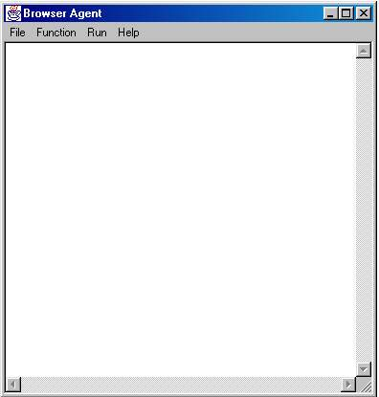
- ทำการรันโปรแกรม AgentMenu เพื่อการใช้งาน โดย java AgentMenu จะปรากฏเฟรมชื่อ Browser Agent ขึ้น ดังรูปที่1

รูปที่ 1 แสดง Programmable Browser
- การใช้งานโปรแกรม
  - การเปิดบราวเซอร์
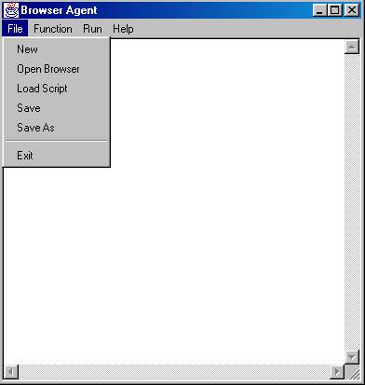
- เลือกเมนู File ซึ่งแสดงได้ ดังรูปที่ 2

รูปที่ 2 แสดงการเลือกเมนู File
- เลือกคำสั่ง Open Browser
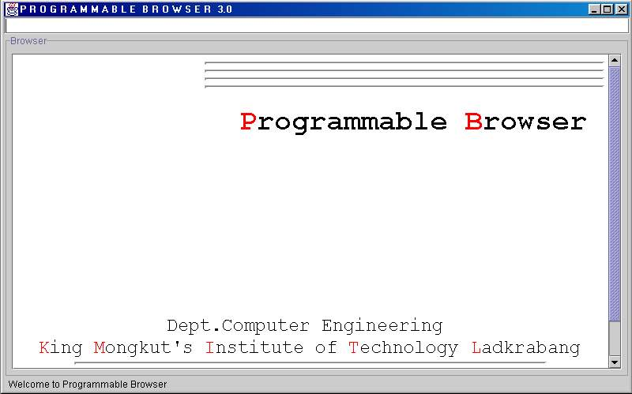
- บราวเซอร์ถูกแสดง ดังรูปที่ 3

รูปที่ 3 แสดงภาพบราวเซอร์
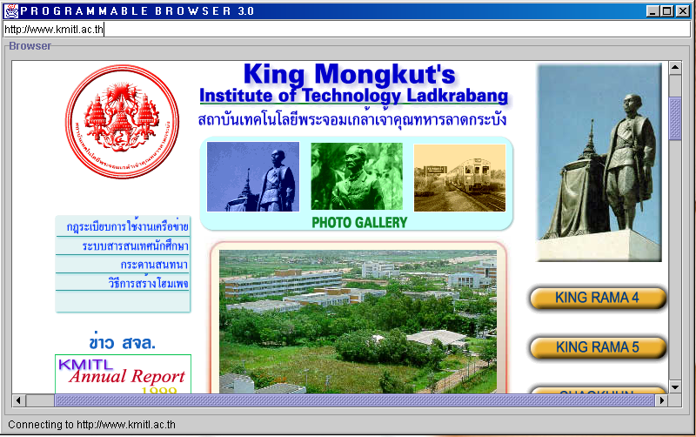
- ผู้ใช้สามารถกรอก URL ที่ต้องการบนช่องกรอก URL เมื่อกด Enter บราวเซอร์จะแสดงเว็บเพจที่ต้องการ ดังรูปที่ 4

รูปที่ 4 แสดงบราวเซอร์ที่เปิดเว็บเพจตาม URL ที่ผู้ใช้กำหนด
ผู้ใช้สามารถตั้งเวลาในการเปิด-ปิด บราวเซอร์โดยอัตโนมัติได้ ดังนี้
- การเปิดบราวเซอร์โดยอัตโนมัติ
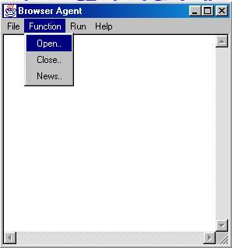
- เลือกเมนู Function แล้วเลือกคำสั่ง Open.. ดังรูปที่ 5

รูปที่ 5 แสดงการเลือกคำสั่ง Open..
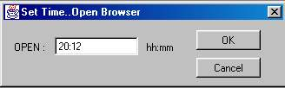
- จะมีการเปิดเฟรมชื่อ Set Time..Open Browser ขึ้น เพื่อให้ผู้ใช้กำหนดเวลาที่จะเปิดบราวเซอร์ ดังรูปที่ 6

รูปที่ 6 แสดงการกำหนดเวลาเพื่อเปิดบราวเซอร์
- เมื่อผู้ใช้ตั้งเวลาแล้ว กด OK เพื่อยืนยันการตั้งเวลาเพื่อเปิดบราวเซอร์

- การปิดบราวเซอร์โดยอัตโนมัติ
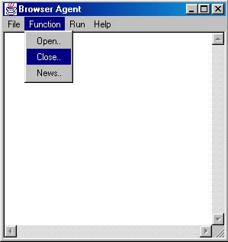
- เลือกเมนู Function แล้วเลือกคำสั่ง Close.. ดังรูปที่ 7

รูปที่ 7 แสดงการเลือกคำสั่ง Close..
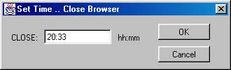
- จะมีการเปิดเฟรมชื่อ Set Time..Close Browser ขึ้น เพื่อให้ผู้ใช้กำหนดเวลาที่จะปิดบราวเซอร์ ดังรูปที่ 8
รูปที่ 8 แสดงการตั้งเวลาเพื่อปิดบราวเซอร์
- เมื่อผู้ใช้ตั้งเวลาแล้ว กด OK เพื่อยืนยันการตั้งเวลาเพื่อปิดบราวเซอร์
  - การใช้บริการอ่านข่าว
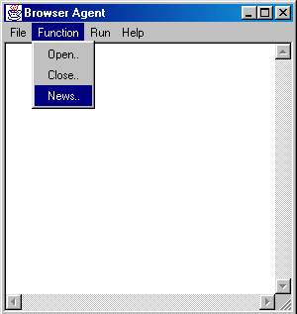
- เลือกเมนู Function แล้วเลือกคำสั่ง News.. ดังรูปที่ 9
รูปที่ 9 แสดงการเลือกคำสั่ง News..
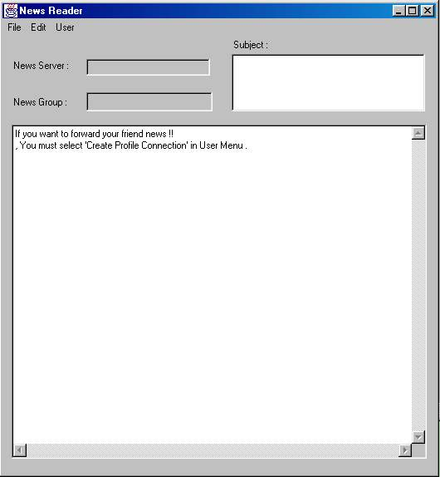
- โปรแกรมจะเปิดเฟรมชื่อ News Reader ขึ้น ดังรูปที่ 10
รูปที่ 10 แสดง News Reader
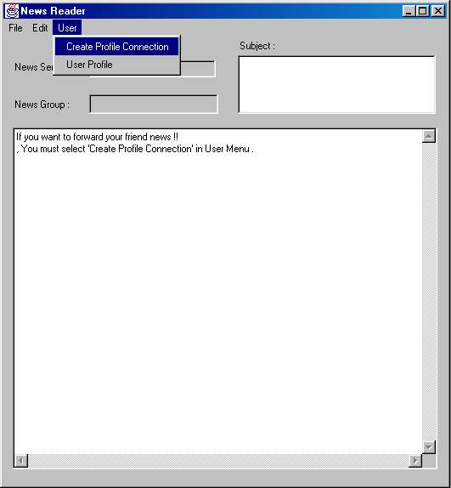
- ผู้ใช้สามารถเลือกบริการการส่งข่าวที่ผู้ใช้ได้รับให้แก่เพื่อนคนอื่นที่กำลังใช้โปรแกรมนี้ได้ด้วย โดยการเลือกเมนู User แล้วเลือกคำสั่ง Create Profile Connection ดังรูปที่ 11 หากผู้ใช้ไม่ต้องการใช้บริการนี้ ให้ข้ามไปทำงานที่ขั้นตอนที่ 7

รูปที่ 11 แสดงการเลือกคำสั่ง Create Profile Connection
- ถ้าในขณะนั้นผู้ใช้ยังไม่เคยทำการสร้าง User Profile ซึ่งเป็นส่วนที่เก็บข้อมูล เพื่อความสามารถในการส่งข่าวสารให้แก่บุคคลอื่น จะมีเฟรมเตือนปรากฏขึ้น ชื่อ Warning.. ดังรูปที่ 12
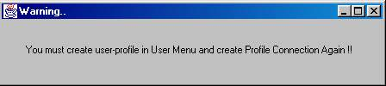
รูปที่ 12 แสดง Warning

- หากเกิดปัญหาดังข้อ 4 หรือ ผู้ใช้ต้องการสร้าง User Profile ใหม่ ผู้ใช้ต้องทำการสร้าง User Profile ก่อนโดย เลือกเมนู User แล้วเลือกคำสั่ง User Profile ดังรูปที่ 13
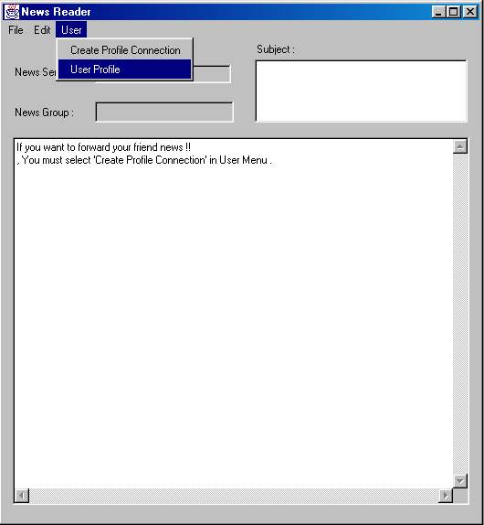
รูปที่ 13 แสดงการเลือกคำสั่ง User Profile

- โปรแกรมทำการเปิดเฟรม ชื่อ User Profile ขึ้น ผู้ใช้กรอกข้อมูลลงไปให้ครบ ซึ่งมีความหมาย ดังนี้
Name : ชื่อของผู้ใช้
Interest : ชื่อของ News Group ที่ผู้ใช้สนใจ
Friend Name : ชื่อของเพื่อนที่ผู้ใช้ต้องการส่งข่าวไปให้
เมื่อผู้ใช้กรอกข้อมูลเรียบร้อย ให้กด OK เพื่อเป็นการยืนยันการสร้าง User Profile ดังรูปที่ 14 แล้วกลับไปทำข้อ 3 อีกครั้ง

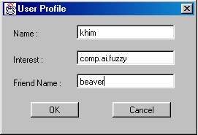
รูปที่ 14 แสดง User Profile
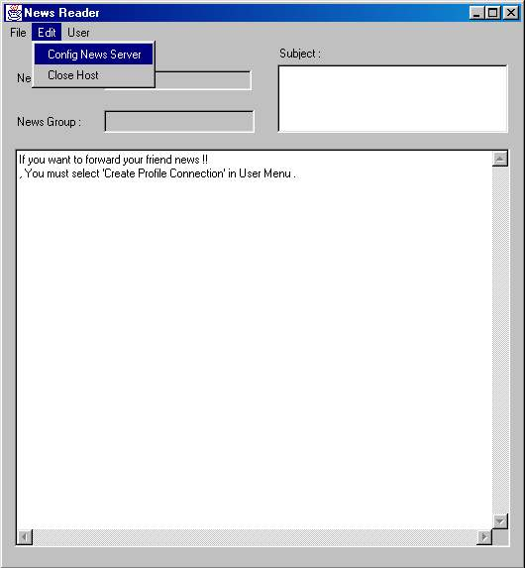
- เลือกเมนู Edit แล้วเลือกคำสั่ง Config News Server ดังรูปที่ 15

รูปที่ 15 แสดงการเลือกคำสั่ง Config News Server

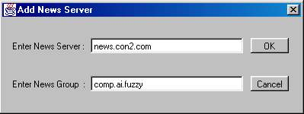
- โปรแกรมเปิดเฟรมชื่อ Add News Server ขึ้น เพื่อให้ผู้ใช้ระบุ News Server และ News Group แล้วกด OK เพื่อเป็นการยืนยัน ดังรูปที่ 16

รูปที่ 16 แสดง Add News Server
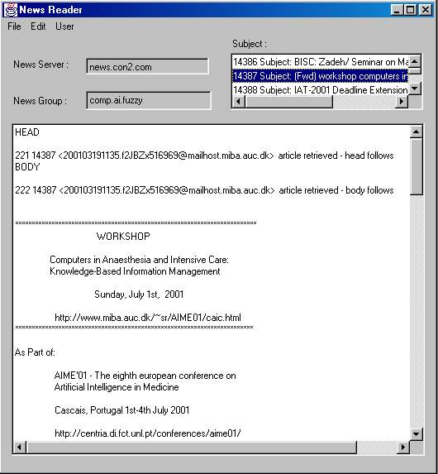
- โปรแกรมแสดงข่าวสารที่ได้บนเฟรม News Reader โดยผู้ใช้สามารถเลือกหัวข้อข่าวได้จากช่อง Subject และมีพื้นที่ในการแสดงข้อมูลข่าวตามหัวข้อที่กำหนด ไว้ด้านล่าง ดังรูปที่ 17

รูปที่ 17 แสดงการแสดงรายละเอียดข่าว
  - การสั่งงานผ่านคำสั่งสคริปต์
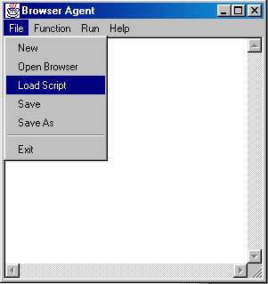
- สร้างคำสั่งสคริปต์ โดยกรอกบนพื้นที่ว่างบนเฟรม Browser Agent หรือด้วยการโหลดคำสั่งสคริปต์จากไฟล์ที่เคยสร้างไว้แล้ว โดยการเลือกเมนู File แล้วเลือกคำสั่ง Load Script ดังรูปที่ 18

รูปที่ 18 แสดงการเลือกคำสั่ง Load Script

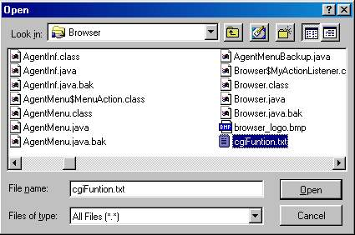
- หน้าต่าง Open จะปรากฏขึ้น เพื่อให้ผู้ใช้เลือกไฟล์สคริปต์ ดังรูปที่ 19

รูปที่ 19 แสดงการเลือกไฟล์สคริปต์

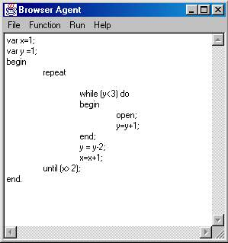
- พื้นที่ว่างบนเฟรม Browser Agent จะแสดงคำสั่งสคริปต์ ทั้งที่ได้จากการโหลดไฟล์และการกรอกของผู้ใช้เอง ดังรูปที่ 20
รูปที่ 20 แสดงการแสดงคำสั่งสคริปต์

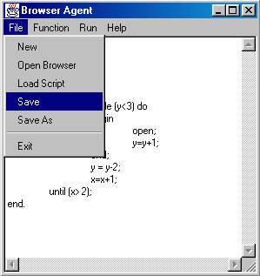
- ผู้ใช้สามารถบันทึกคำสั่งสคริปต์ที่แสดงบนพื้นที่บนเฟรมได้ โดยการเลือกเมนู File แล้วเลือกคำสั่ง Save หรือ Save As ดังรูปที่ 21
รูปที่ 21 แสดงการเลือกคำสั่ง Save
- สั่งให้โปรแกรมทำงานตามคำสั่งสคริปต์ โดยการเลือกเมนู Run แล้วเลือกคำสั่ง Run Script ดังรูปที่ 22
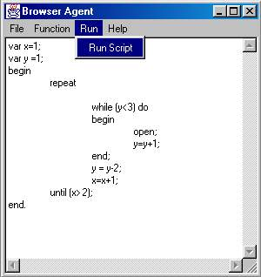
รูปที่ 22 แสดงการเลือกคำสั่ง Run Script

  - การสั่งงานบราวเซอร์จากระยะไกลด้วยโปรแกรมเทลเน็ต (Telnet)
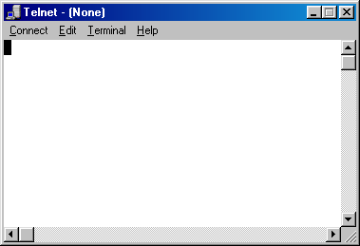
1. เปิดโปรแกรมเทลเน็ต จะปรากฏหน้าต่างโปรแกรมเทลเน็ตดังรูปที่ 23

รูปที่ 23 แสดงภาพโปรแกรมเทลเน็ต

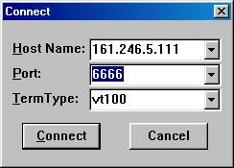
2. ระบุโฮสต์และหมายเลขพอร์ต ในที่นี้โปรแกรมใช้พอร์ตหมายเลข 6666 ดังรูปที่ 24

รูปที่ 24 แสดงการระบุชื่อโฮสต์และหมายเลขพอร์ต

3. กดปุ่ม connect
4. จะพบกับหน้า Login เพื่อเข้าสู่ระบบ ใส่ Login Name และใส่ Password ดังรูปที่ 25 และ รูปที่ 26

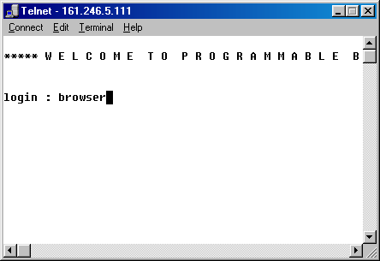
รูปที่ 25 แสดงการกรอก Login Name

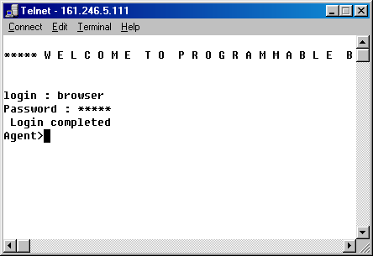

รูปที่ 26 แสดงการกรอก Password
คำสั่งให้บราวเซอร์ทำงานตามสคริปต์ที่อยู่บนเครื่องโฮสต์
เมื่อต้องการให้บราวเซอร์ทำงานตามสคริปต์ที่เก็บเอาไว้ในเครื่องโฮสต์ ให้ผู้ใช้พิมพ์คำสั่ง

Agent>runscript
แล้วกดปุ่ม Enter
File :
แล้วระบุพาธที่เก็บสคริปต์

File : d:\example.txt
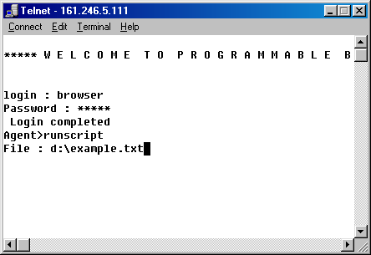

รูปที่ 27 แสดงคำสั่ง runscript

เมื่อต้องการให้บราวเซอร์ทำงานตามสคริปต์ ให้ผู้ใช้พิมพ์คำสั่ง
Agent>editscript
แล้วกด Enter จะพบกับเครื่องหมายพร้อมรับสคริปต์
script >>
จากนั้นผู้ใช้สามารถพิมพ์สคริปต์ที่ต้องการได้ เมื่อพิมพ์สคริปต์เสร็จแล้วกดปุ่ม Enter

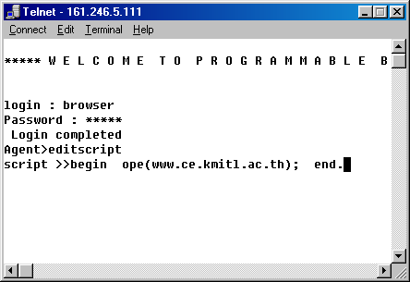
รูปที่ 28 แสดงคำสั่ง editscript

เมื่อต้องการออกจากโปรแกรม ให้ผู้ใช้พิมพ์คำสั่ง

Agent>exit
แล้วกด Enter เป็นการเสร็จสิ้นการใช้งาน
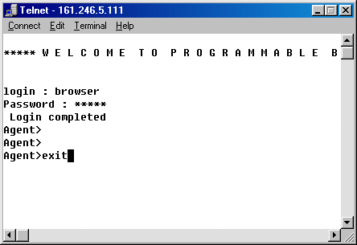
รูปที่ 29 แสดงคำสั่ง exit

